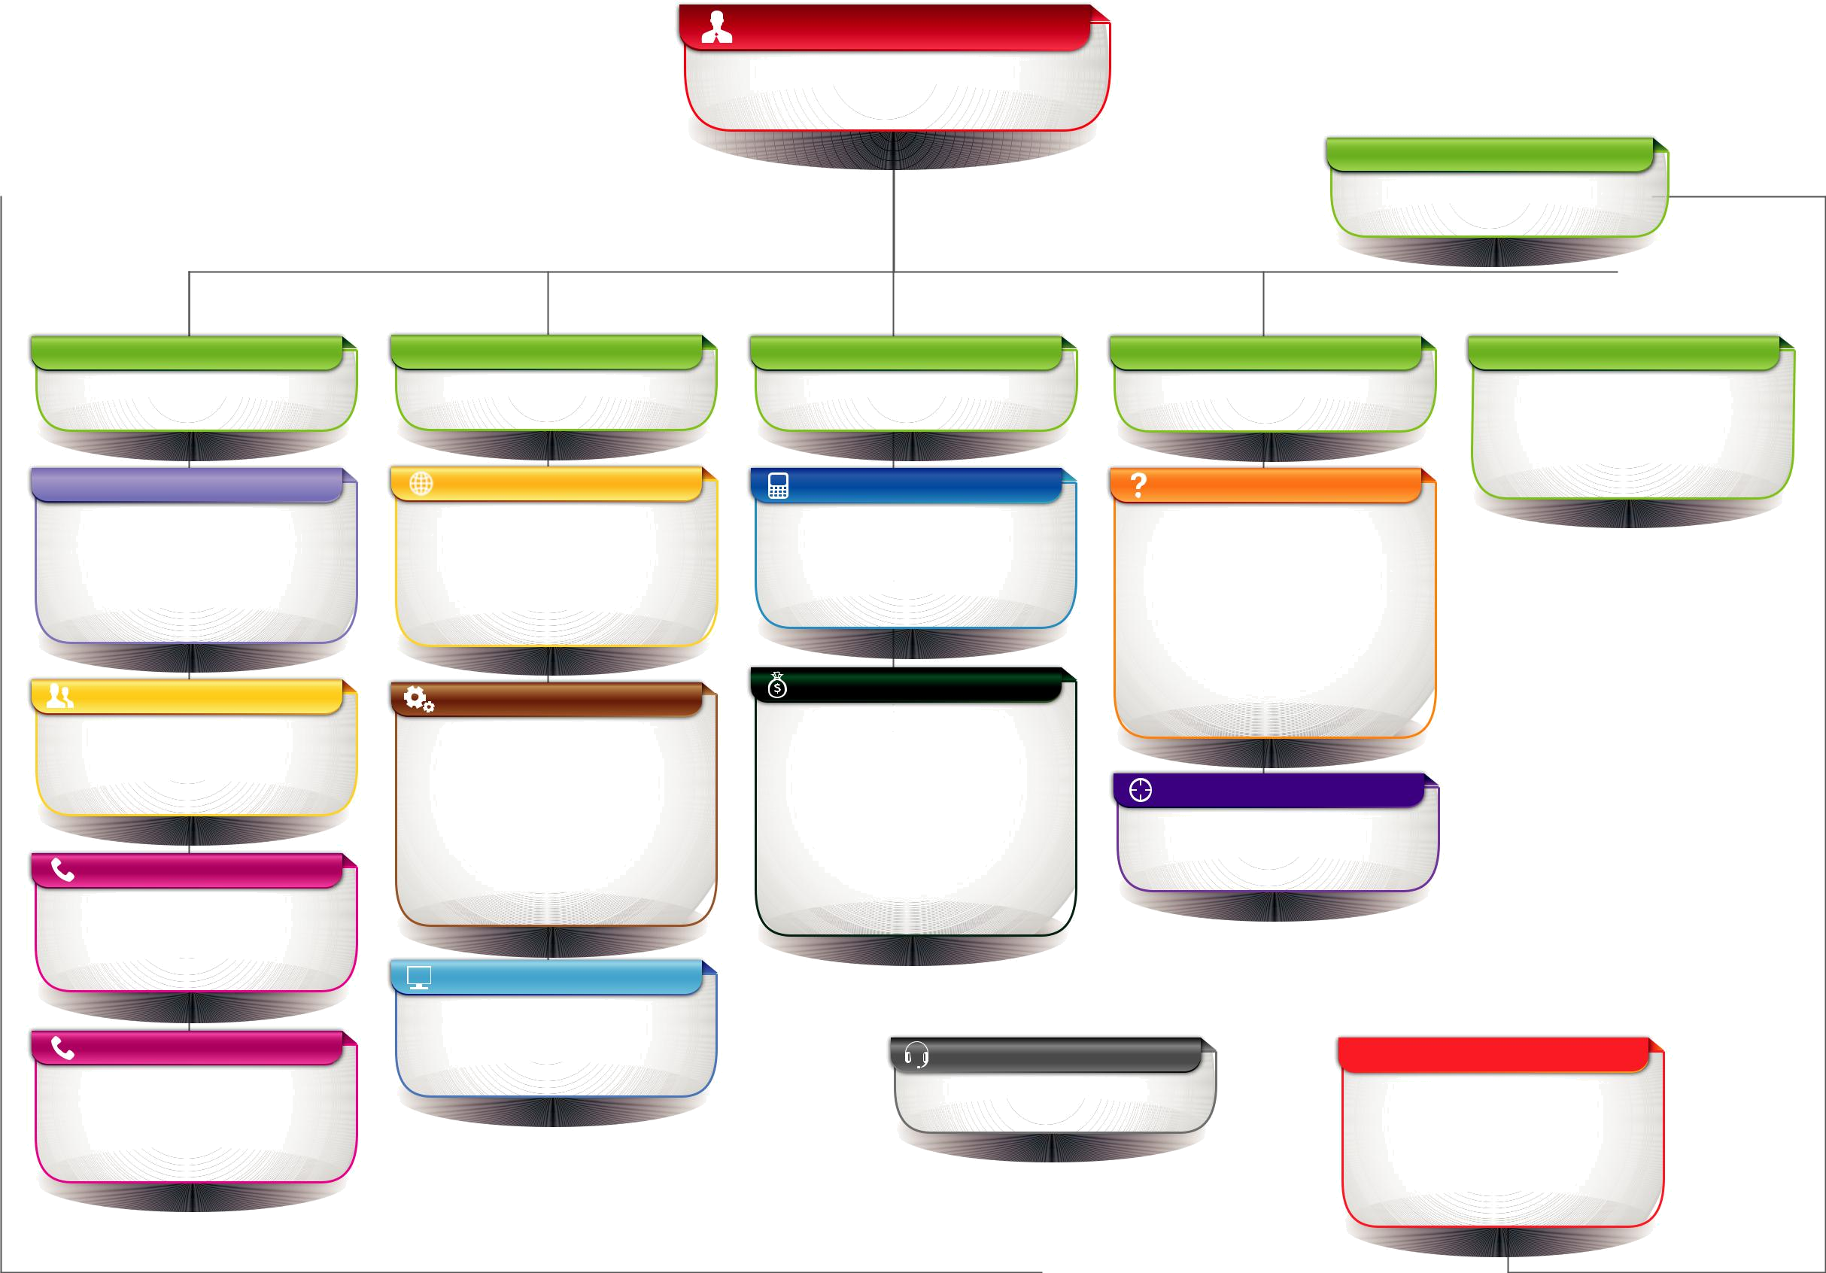
Direction Général

Najib BELRHAZI | 233

Département Resources Humaines

 | Imane AMZIL | 228

Direction Commercial |  | Direction Technique
Karim BENHLAL | 270 | Abdellali MOUSSARIA
Avant ventes |  | Cellule Internet
Nazha NAJMAOUI | 238 | Fayssal ANOUAR
Amina HACHIM | 273 | Amina BENHMAD
SALLE DES COMMERCIAUX |  | Amal SKALLI
SALLE DES COMMERCIAUX |  | Ayyoub ABDELHAK
272-249-284-347 |  | Zouhair FASSIH
Service Client |  | Service production
Laila SAADOUNI | 247 | Valérie BOUKHLAL
Rachida JALANI | 338 | Jamila JAIDA
Rajaa TAHIRI | 267 | Mohamed JMIKOU
 |  | Naima CHKARI
 |  | Mustapha ZAMANE
Télévente Kompass |  | Amal SAID
Télévente Kompass |  | Fatim-Zahra BAJA
Amal TAZI | 226 | Abdessamad DARI 310
Ghizlaine BENKHADA | 309
Imane FARID | 298 | Service informatique
 |  | Abdelhak MOUNAISSIR
Télévente Telecontact |  | Mohamed TAHTAH
 |  | Rania MALK
Reception APPEL | 237

GROUPES TELEVENTE

248-263-362-351-358-350-355

 | Direction financière |  | Direction | Information/Data |  | Departement |  | Marketing
274 | Khalid MAHZOUL | 256 |  |  | 255 | Meriem ALAOUI |  |  | 254
 |  |  |  |  |  | Zaina OUMLIL |  |  | 277
 |  |  |  |  |  | Khalila EL BOURACHDI |  |  | 258
 | Service comptabilité |  | Service | Information |  | Mouad |  |  | 259
300 | Youssef MOUKHLIS | 266 | Khadija FALAH |  | 242
301 | Ilham ROUICHI | 252 | Hajiba BENMALEK |  | 227
248 | Khadija DAHRANE | 239 | Abdelali CHOKRALLAH |  | 240
271 | Khadija JARMOUNI | 275 | Samira SEKHOUN |  | 302
259 |  |  | Malika HAMI |  | 303
 |  |  | Abdelkrim HAJJI |  | 342
 | Gestion de Compte Client |  | Salah BOUKRIM |  | 259
 |  |  | Hayat Machrouhi |  | 222
 |  |  | Samia KTIFI |  | 225
236 | Fatima CHEMLAL | 253
236 | Sanae MARHOUM | 511
269 | Sanae MARHOUM | 511
269 | Wafaa DAMOUCH | 516
223 | Wafaa DAMOUCH | 516 | Marketing Direct
223 | Imane ABDOU | 518
 | Ghizlaine Draidi | 517 | Laila LAZRAK |  | 232
281 | Rachid BOUNRI | 514 |  |  | 232
281 | Mohamed NEJDI | 518 | Fatima HOURMAT ALLAH |  | 337
286 | Mohamed BADAOUI | 513
 | Reception APPEL | 265

268
250 | Accueil & Standard |  |  | Services Généraux
246
 | Nezha BENNANI |  | 221 | Driss LAYDI |  |  | 276
 |  |  |  | Fouad SADIL |  |  | 279
 |  |  |  | Khalid MIRI
 |  |  |  | Mohamed SASSI |  |  |  | 230
 |  |  |  | Jaouad FAJRE

